Государственное бюджетное профессиональное образовательное учреждение
«Нижегородский Губернский колледж»

ВЫБОР СТЕКА И АРХИТЕКТУРЫ
по проекту
«Мобильное приложение-компаньон для игроков StalZone»
Дисциплина «Мобильная разработка на Kotlin»

Руководитель: ______________________ Мамшева Ю.С.
«____» ____________ 2026 г.

Студент: __________________________ Потапов Д.И
«____» ____________ 2026 г.

Специальность, группа: 43П

Нижний Новгород
2026 г.

1. АРХИТЕКТУРА ПРИЛОЖЕНИЯ 3
1.1 Clean Architecture 3
1.2 Паттерн: MVVM 4
2. БИБЛИОТЕКИ 4
3. СЕРВЕРНАЯ ЧАСТЬ 5
3.1 Тип серверной части: официальный API игры 5
3.2 Размещение сервера 6
4. ТРЕБОВАНИЯ К СЕРВЕРУ И К ПРИЛОЖЕНИЮ 6
4.1 Требования к серверу 6
4.2 Требования к приложению 6

1. АРХИТЕКТУРА ПРИЛОЖЕНИЯ

1.1 Clean Architecture
Приложение делится на три слоя. Зависимости направлены только внутрь, к слою domain:
- domain – сущности (игрок, клан, предмет, лот, сборка), интерфейсы репозиториев и use cases, в том числе расчёт сборок и модулей. Чистый Kotlin без Android;
- data – реализации репозиториев, запросы к серверу, база данных Room, настройки DataStore, работа с датчиком вращения;
- presentation – экраны на Jetpack Compose, ViewModel и UiState.
Почему так: этого требует курс, а главная логика не зависит от Android и проверяется обычными unit-тестами. Изменения в API игры затрагивают только слой data.
Слои приложения и источники данных показаны на рисунке 1.
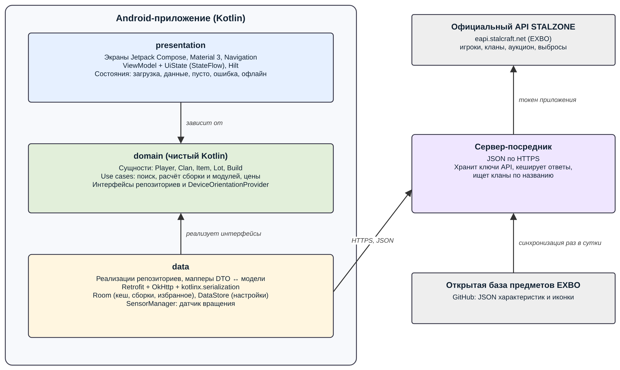
Рисунок 1 – Слои приложения и источники данных

1.2 Паттерн: MVVM
Выбран MVVM с однонаправленным потоком данных. У каждого экрана один класс UiState (загрузка, данные, пусто, ошибка, сохранённые данные без интернета), ViewModel отдаёт его через StateFlow, а действия пользователя вызывают методы ViewModel.
Почему не MVI: MVI даёт то же предсказуемое состояние, но требует больше шаблонного кода (Intent, Reducer, Effect на каждый экран). MVVM – подход, который рекомендует Google, и его проще успеть сделать за время курса.

2. БИБЛИОТЕКИ
Ниже перечислены библиотеки, которые предположительно понадобятся. Точные версии фиксируются в файле gradle/libs.versions.toml при создании проекта.
Таблица 1 – библиотеки приложения и обоснование выбора
Задача | Библиотека | Почему выбрана
Язык и сборка | Kotlin, Gradle Kotlin DSL, version catalog | Требование курса; версии всех библиотек хранятся в одном файле.
Экраны | Jetpack Compose, Material 3 | Экраны пишутся меньшим объёмом кода; тёмная тема и адаптация под планшет есть из коробки.
Навигация | Navigation Compose | Официальная библиотека для переходов между экранами Compose.
Состояние экранов | Lifecycle ViewModel, StateFlow | Состояние не теряется при повороте экрана.
Асинхронность | Kotlin Coroutines, Flow | Требование курса; запросы отменяются, когда пользователь уходит с экрана.
Внедрение зависимостей | Hilt | Ошибки настройки видны уже при сборке, есть готовая поддержка ViewModel и тестов.
Запросы к серверу | Retrofit, OkHttp | Стандарт для Android; таймауты и обработка ошибок настраиваются в одном месте.
Разбор JSON | kotlinx.serialization | Официальная библиотека Kotlin, работает без рефлексии.
База данных | Room | Требование курса; хранит кеш, сборки и избранное, поддерживает поиск по справочнику.
Настройки | DataStore | Простое хранилище для темы и региона, работает на корутинах.
Списки с подгрузкой | Paging 3 | Длинные списки кланов и лотов загружаются частями.
Картинки | Coil | Загружает и кеширует картинки предметов, сделан под Compose.
Графики цен | Vico | Библиотека графиков для Compose, поддерживает тёмную тему.
3D-просмотр | SceneView | Готовый компонент для показа 3D-моделей в Compose, не нужно писать OpenGL вручную.
Датчик вращения | SensorManager (встроен в Android) | Даёт положение телефона для поворота 3D-модели; спрятан за интерфейсом, чтобы подменять в тестах.
Фоновые задачи | WorkManager | Нужен для уведомлений о падении цены, если до них дойдёт очередь.
Тесты | JUnit, MockK, Turbine, coroutines-test | Unit-тесты use cases, ViewModel и мапперов.
UI-тесты | Compose UI Test | Проверка каждого экрана в состоянии успеха и ошибки.
Покрытие тестами | Kover | Требование курса: domain не ниже 80 %, presentation не ниже 60 %.
Стиль кода | detekt, ktlint | Единый стиль и поиск типичных ошибок до проверки кода.

3. СЕРВЕРНАЯ ЧАСТЬ

3.1 Тип серверной части: официальный API игры
Внешний источник данных – официальный API StalZone от разработчика игры EXBO (документация называет его «Stalzone API»).
- адрес: eapi.stalcraft.net, демо-версия с тестовыми данными: dapi.stalcraft.net;
- формат: REST, ответы в JSON, обмен по HTTPS;
- доступ: API в бета-версии, приложение регистрируется по заявке и получает токен приложения;
- данные: регионы, профиль и статистика игрока по нику, список кланов и информация о клане, лоты и история цен аукциона, время выброса;
- ограничения: нет поиска клана по названию, есть ограничение на число запросов, запросы могут меняться без предупреждения.
Справочник предметов (характеристики и картинки) берётся из открытой базы EXBO на GitHub.
Ключи доступа к API не хранятся в приложении: запросы идут через собственный сервер.

3.2 Размещение сервера

4. ТРЕБОВАНИЯ К СЕРВЕРУ И К ПРИЛОЖЕНИЮ

4.1 Требования к серверу
- хранит ключи доступа к официальному API, в приложении их нет;
- получает данные у официального API по запросу приложения;
- сохраняет недавние ответы, чтобы не превышать ограничение на число запросов (профили – 10 минут, кланы – 1 час, лоты – 2 минуты, история цен – 1 час);
- ищет кланы по части названия;
- отдаёт приложению справочник предметов и 3D-модели;
- работает по HTTPS и отвечает в JSON; ошибки возвращает в одном формате (код и понятный текст);
- отвечает из сохранённых данных не дольше 0,5 с, с запросом к API игры – не дольше 3 с;
- имеет описание запросов в openapi.yaml и не меньше 10 unit-тестов.

4.2 Требования к приложению
- Android 8.0 и выше; Kotlin, Jetpack Compose, Gradle Kotlin DSL и version catalog;
- Clean Architecture из трёх слоёв, MVVM с UiState, Hilt;
- обращается только к своему серверу, ключей API в APK нет;
- Room для сохранённых данных, сборок и избранного, DataStore для настроек; без интернета работает на сохранённых данных;
- датчик вращения используется в 3D-просмотре через интерфейс; если датчика нет, модель вращается пальцем;
- при ошибке сервера, таймауте и отсутствии интернета показывает понятный текст и кнопку «Повторить», не закрывается;
- работает на телефоне и планшете, в альбомной ориентации, с крупным шрифтом и в тёмной теме;
- unit-тесты на каждый use case, ViewModel и маппер, UI-тест на каждый экран; Kover: domain не ниже 80 %, presentation не ниже 60 %;
- KDoc у каждого класса и публичного метода.

